16-12
第十六部分 选修3-5
十二、能级与原子结构
一．选择题
1.（2018洛阳一模）下列说法正确的是（ ）
A．玻尔根据光的波粒二象性，大胆提出假设，认为实物粒子也具有波动性
B．铀核裂变的核反应是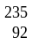U→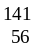Ba+Kr+2n
C．原子从低能级向高能级跃迁，不吸收光子也能实现
D．根据爱因斯坦的“光子说”可知，光的波长越大，光子的能量越大
【参考答案】C
【命题意图】本题考查核反应、黑体辐射、光电效应、玻尔理论和能级及其相关的知识点。
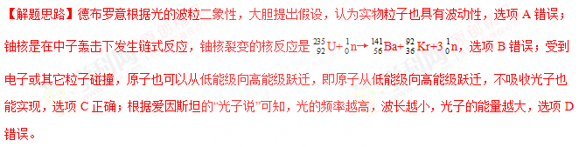
2．(2018金考卷)如图为氢原子的能级示意图，大量氢原子从量子数为n的能级向较低能级跃迁时辐射光子，并利用这些光照射逸出功为4.54eV的金属钨，其中只有两种频率的光a、b能使金属钨发生光电效应，a光的频率较高，则
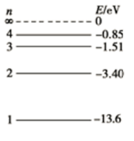
A．氢原子从n=3的能级向低能级跃迁
B．氢原子从n=4的能级向低能级跃迁
C．用a光照射放射性元素Po，其半衰期变小
D．金属钨逸出光电子的最大初动能为5.66eV[来源:学*科*网Z*X*X*K]
【参考答案】A
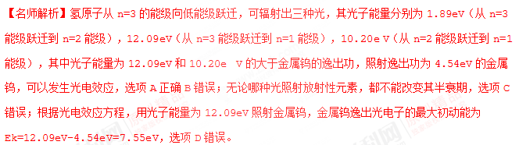
3．(多选)如图为卢瑟福和他的同事们做α粒子散射实验的装置示意图，荧光屏和显微镜一起分别放在图中A，B，C，D四个位置时，关于观察到的现象，下列说法正确的是( )
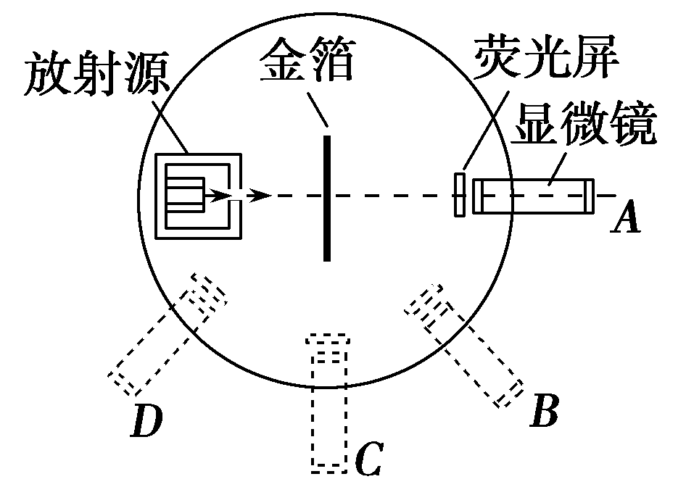
A．相同时间内放在A位置时观察到屏上的闪光次数最多
B．相同时间内放在B位置时观察到屏上的闪光次数只比放在A位置时稍微少些
C．放在C，D位置时屏上观察不到闪光
D．放在D位置时屏上仍能观察到一些闪光，但次数极少
【参考答案】AD
【名师解析】卢瑟福和他的同事们做α粒子散射实验时，得到以下结论：大部分α粒子都能直接穿过金箔，个别的发生偏转，极少数发生大角度的偏转，故A、D正确，B、C错误。
4．(多选)关于原子结构，下列说法正确的是( )
A．玻尔原子模型能很好地解释氢原子光谱的实验规律
B．卢瑟福核式结构模型可以很好地解释原子的稳定性
C．卢瑟福的α粒子散射实验表明原子内部存在带负电的电子
D．卢瑟福的α粒子散射实验否定了汤姆孙关于原子结构的“西瓜模型”
【参考答案】AD
【名师解析】玻尔提出的原子模型能很好地解释氢原子光谱的实验规律；卢瑟福核式结构模型不能解释原子的稳定性；卢瑟福的α粒子散射实验表明原子具有核式结构，否定了汤姆孙关于原子结构的“西瓜模型”，故A、D正确，B、C错误。
5．(2015·浙江10月选考)(多选)氢原子从n＝6能级跃迁到n＝2能级时辐射出频率为ν₁的光子，从n＝5能级跃迁到n＝2能级时辐射出频率为ν₂的光子。下列说法中，正确的是( )
A．频率为ν₁的光子的能量较大
B．频率为ν₁的光子的动量较大
C．做双缝干涉实验时，频率为ν₁的光产生的条纹间距较大[来源:学科网ZXXK]
D．做光电效应实验时，频率为ν₁的光产生的光电子的最大初动能较大
【参考答案】ABD
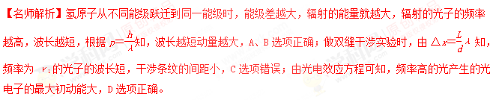
6．(多选)氢原子能级图如图所示，当氢原子从n＝3跃迁到n＝2的能级时，辐射光的波长为656 nm。下列判断中，正确的是( )
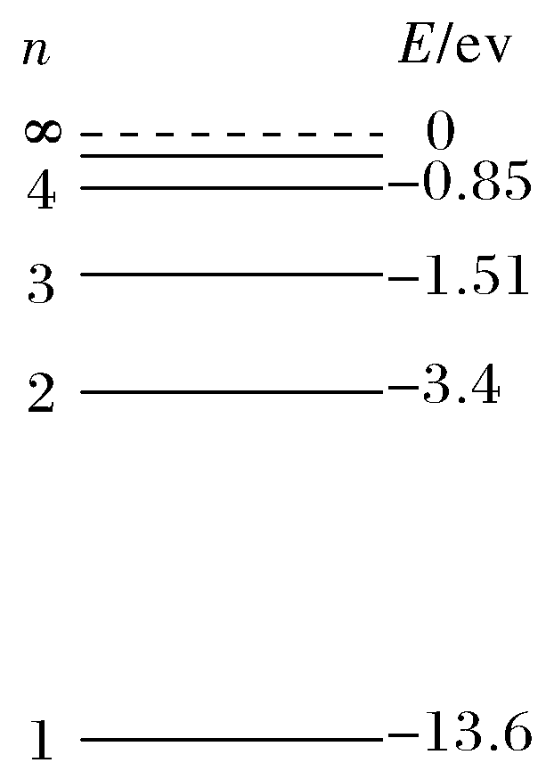
A．氢原子从n＝2跃迁到n＝1的能级时，辐射光的波长大于656 nm
B．用波长为325 nm的光照射，可使氢原子从n＝1跃迁到n＝2的能级
C．一群处于n＝3能级上的氢原子向低能级跃迁时最多产生3种谱线
D．用波长为633 nm的光照射，不能使氢原子从n＝2跃迁到n＝3的能级
【参考答案】CD
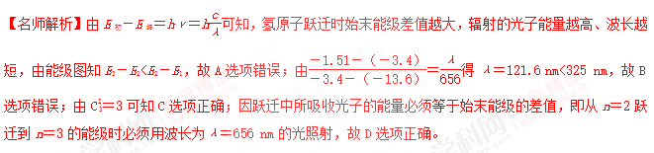
7．(多选)欲使处于基态的氢原子激发，下列措施中可行的是( )
A．用10.2 eV的光子照射 B．用11 eV的光子照射
C．用14 eV的光子照射 D．用11 eV的电子碰撞
答案 ACD
解析 －13.6 eV＋10.2 eV＝－3.4 eV，而E₂＝－3.4 eV，故A正确；－13.6 eV＋11 eV＝－2.6 eV，不符合hν＝E_{m}－E_{n}(m>n)的条件，故B错误；14 eV>13.6 eV，已经足以使氢原子电离，故C正确；用11 eV的电子碰撞，E₂－E₁＝10.2 eV<11 eV，故D正确。
5．如图所示为氢原子能级示意图的一部分，则氢原子( )
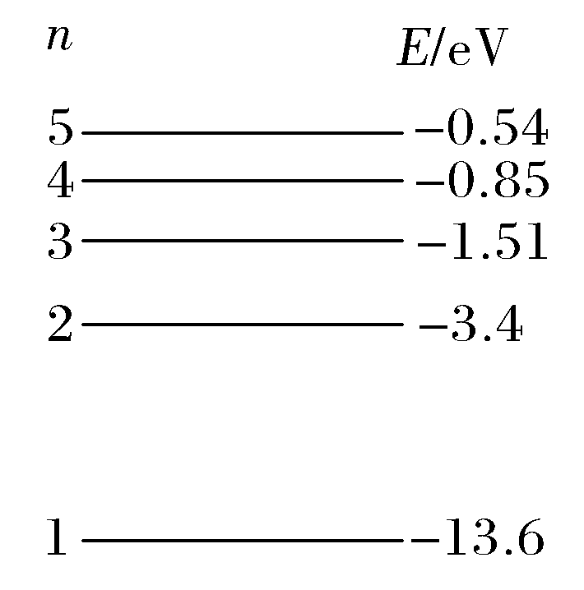
A．从n＝4能级跃迁到n＝3能级比从n＝3能级跃迁到n＝2能级辐射出电磁波的波长长
B．从n＝5能级跃迁到n＝1能级比从n＝5能级跃迁到n＝4能级辐射出电磁波的速度大
C．处于不同能级时，核外电子在各处出现的概率是一样的
D．从高能级向低能级跃迁时，氢原子核一定向外放出能量

答案 A
解析 由hν＝E_{m}－E_{n}和ν＝结合能级图知A对、B错；处于不同能级时，核外电子在各处出现的概率不一样，C错；从高能级向低能级跃迁时，是氢原子向外放出能量，D项错。
8．如图甲所示的a、b、c、d为四种元素的特征谱线，图乙是某矿物的线状谱，通过光谱分析可以确定该矿物中缺少的元素为( )
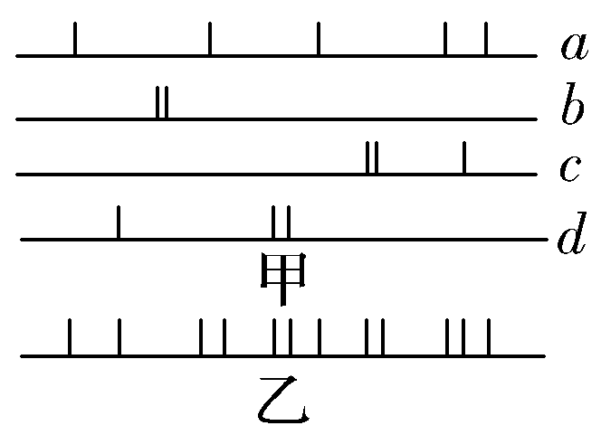
A．a元素 B．b元素
C．c元素 D．d元素
答案 B
解析 由矿物的线状谱与几种元素的特征谱线进行对照，b元素的谱线在该线状谱中不存在，故B正确；与几个元素的特征谱线不对应的线说明该矿物中还有其他元素。
3.如图所示为氢原子能级示意图，现有大量的氢原子处于n＝4的激发态，当向低能级跃迁时辐射出若干不同频率的光，下列说法正确的是
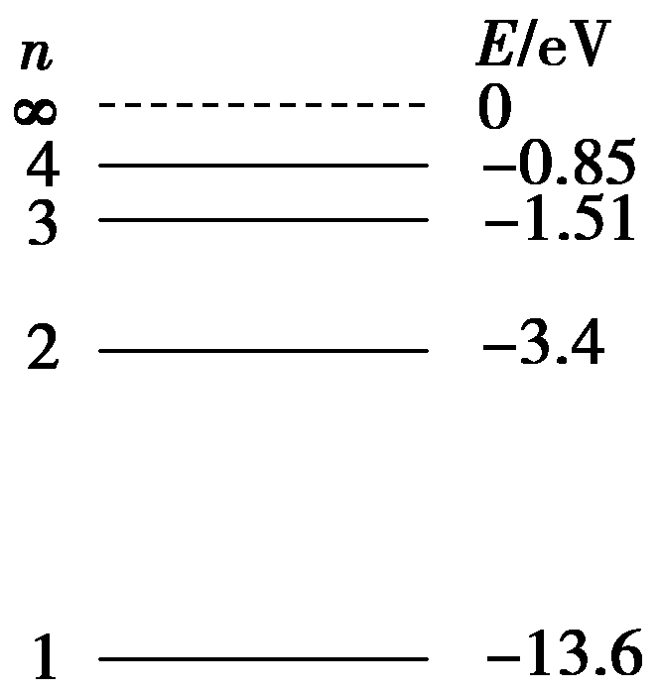
A．这些氢原子总共可辐射出3种不同频率的光
B．由n＝2能级跃迁到n＝1能级产生的光频率最小
C．由n＝4能级跃迁到n＝1能级产生的光最容易表现出衍射现象
D．用n＝2能级跃迁到n＝1能级辐射出的光照射逸出功为6.34 eV的金属铂能发生光电效应
【参考答案】D
【名师解析】这些氢原子向低能级跃迁时可辐射出C＝＝6种光子，选项A错误；由n＝4能级跃迁到n＝3能级产生的光子能量最小，所以频率最小，选项B错误；由n＝4能级跃迁到n＝1能级产生的光子能量最大，频率最大，波长最小，最不容易表现出衍射现象，选项C错误；从n＝2能级跃迁到n＝1能级辐射出的光子能量为10.20 eV>6.34 eV，所以能使金属铂发生光电效应，选项D正确。
13. 氦原子被电离出一个核外电子，形成类氢结构的氦离子。已知基态的氦离子能量为E₁＝－54.4 eV，氦离子的能级示意图如图所示。在具有下列能量的粒子中，能被基态氦离子吸收而发生跃迁的是( )
A. 54.4 eV(光子) B. 50.4 eV(光子)
C. 48.4 eV(电子) D. 42.8 eV(光子)
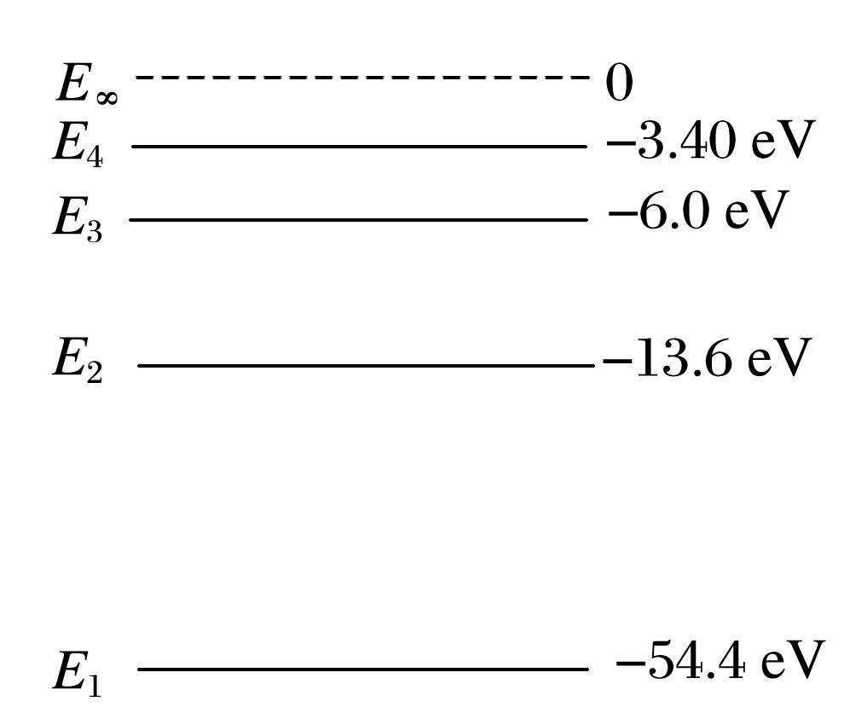
【答案】AC
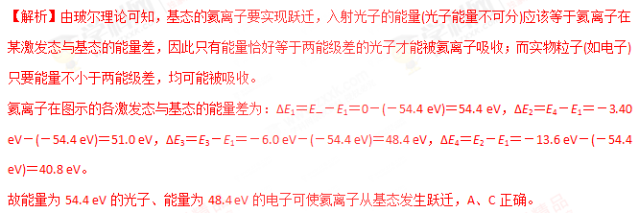
4. (2016·重庆联考)仔细观察氢原子的光谱，发现它只有几条分离的不连续的亮线，其原因是
A．氢原子只有几个能级
B．氢原子只能发出平行光
C．氢原子有时发光，有时不发光
D．氢原子辐射的光子的能量是不连续的，所以对应的光的频率也是不连续的
【参考答案】D
【名师解析】根据玻尔理论可知，氢原子的能量是不连续的，辐射的光子的能量是不连续的，辐射的光子频率满足hν＝E_{m}－E_{n}，所以辐射的光子频率不连续。故D正确，A、B、C错误。
5． (2015·天津联考)氢原子能级的示意图如图所示，大量氢原子从n＝4的能级向n＝2的能级跃迁时辐射出可见光a，从n＝3的能级向n＝2的能级跃迁时辐射出可见光b，则
A．氢原子在n＝2的能级时可吸收能量为3.6 eV的光子而发生电离
B．氢原子从n＝4的能级向n＝3的能级跃迁时辐射出光子的能量可以小于0.66 eV
C．b光比a光的波长短
D．氢原子从n＝4的能级可辐射出5种频率的光子
【参考答案】A
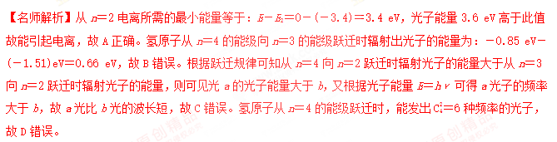
6． (2016·宝鸡检测)红宝石激光器的工作物质红宝石含有铬离子的三氧化二铝晶体，利用其中的铬离子产生激光。铬离子的能级如图3－1－9所示，E₁是基态，E₂是亚稳态，E₃是激发态，若以脉冲氙灯发出波长为λ₁的绿光照射晶体，处于基态的铬离子受激发跃迁到E₃，然后自发跃迁到E₂，释放波长为也λ₂的光子，处于亚稳态E₂的离子跃迁到基态时辐射出的光就是激光，这种激光的波长λ为
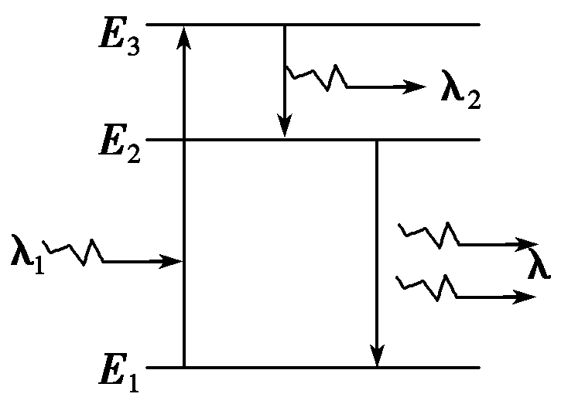
A. B.
C. D.
【参考答案】A
【名师解析】由＝＋，解得λ＝，选项A正确。
7．氢原子由原子核和一个核外电子组成，电子绕原子核做匀速圆周运动；电子运动的半径可以变化，且沿不同轨道运动时原子具有的能量不同(原子的能量为电子的动能与原子的电势能之和)．现有一氢原子吸收了一定的能量后其核外电子从半径为R₁的轨道跃迁到半径为R₂的轨道上．若已知氢原子的电势能E_{p}＝－(e为电子的电荷量)则( )
A．核外电子的动能增加了－
B．核外电子的动能减少了－
C．氢原子吸收的能量等于－
D．氢原子吸收的能量等于－
【参考答案】C
【名师解析】本题结合能级跃迁、圆周运动考查能量守恒，意在考查考生的综合分析能力．电子在半径为R₁的轨道上运动时，由＝m得E_{k1}＝，由E_{p}＝－得E_{p1}＝－，同理可得电子在半径为R₂的轨道上运动时，动能和电势能分别为E_{k2}＝，E_{p2}＝－，氢原子吸收能量后，轨道半径增大，动能减少，减少量为E_{k1}－E_{k2}，选项A、B错误；氢原子吸收的能量等于原子增加的能量，大小为(E_{k2}＋E_{p2})－(E_{k1}＋E_{p1})，选项C正确，D错误．
8．设氢原子由n＝3的状态向n＝2的状态跃迁时放出能量为E、频率为ν的光子．则氢原子( )[来源:学科网ZXXK]
A．跃迁时可以放出或吸收能量为任意值的光子
B．由n＝2的状态向n＝1的状态跃迁时放出光子的能量大于E
C．由n＝3的状态向n＝1的状态跃迁时放出光子的能量等于6.4E
D．由n＝4的状态向n＝3的状态跃迁时放出光子的频率大于ν
【参考答案】BC
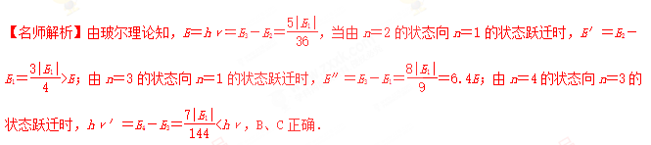
9. (2015·安徽理综)图示是α粒子(氦原子核)被重金属原子核散射的运动轨迹，M、N、P、Q是轨迹上的四点，在散射过程中可以认为重金属原子核静止不动。图中所标出的α粒子在各点处的加速度方向正确的是
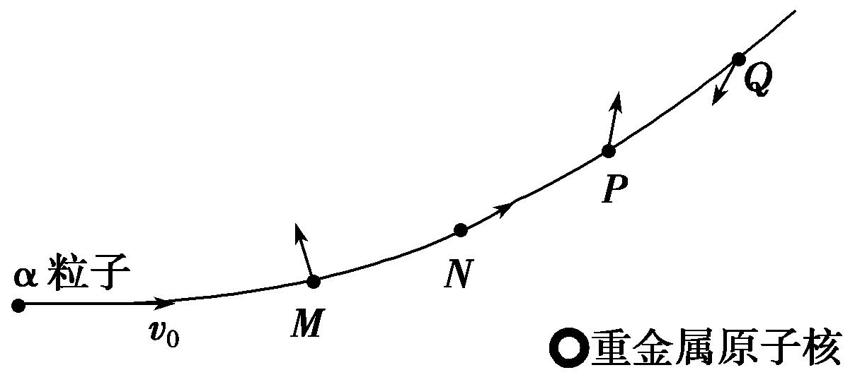
A．M点 B．N点 C．P点 D．Q点
【参考答案】C
【名师解析】α粒子与重金属原子核带同种电荷，由于库仑力作用，α粒子在运动过程中发生偏转，由牛顿第二定律可知，α粒子的加速度方向为其所受库仑力方向，指向轨迹弯曲方向的内侧，故图中P点所示加速度方向正确，选项C正确。
10. (2016·郑州联考)下列与α粒子相关的说法中正确的是
A．天然放射现象中产生的α射线速度与光速度相当，穿透能力很强
B.U(铀238)核放出一个α粒子后就变为Th(钍234)[来源:学*科*网Z*X*X*K]
C．高速α粒子轰击氮核可从氮核中打出中子，核反应方程为He＋N―→O＋n
D．丹麦物理学家玻尔进行了α粒子散射实验并首先提出了原子的核式结构模型
【参考答案】B[来源:学_科_网Z_X_X_K]
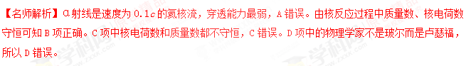
二．计算题
1.（2018北京丰台一模）根据玻尔的氢原子模型，电子的运动看作经典力学描述下的轨道运动，原子中的电子在库仑引力作用下，绕原子核做圆周运动。
①已知电子质量为m，电荷量为e，静电力常量为k。氢原子处于基态（n=1）时电子的轨道半径为r₁，电势能为E_{p1}=-（取无穷远处电势能为零）。氢原子处于第n个能级的能量为基态能量的（n=1，2，3……）。求氢原子从基态跃迁到n=2的激发态时吸收的能量。
②一个处于基态，且动能为E_{k0}的氢原子与另一个处于基态且静止的氢原子进行对心碰撞。若要是其中一个氢原子从基态跃迁到激发态，则以E_{k0}至少为多少？
【名师解析】（1）电子绕氢原子核做匀速圆周运动，库仑力提供向心力，k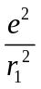=m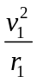
处于基态的氢原子的电子动能E_{k1}=mv₁²，
由题意，处于基态的氢原子的能量E₁= E_{k1}+E_{p1}
联立解得：E₁=-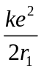
又因为E₂= E₁/2²，得：△E= E₂- E₁=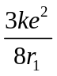
（2）设氢原子质量为m，初速度为v0，氢原子相互作用后速度分别为v1和v2，相互作用过程中机械能减少量为△E。
由动量守恒定律，mv₀= mv₁+ mv₂，
由能量守恒定律，mv₀²=mv₁²+ mv₂²，
联立解得：v₁²- v₀ v₁+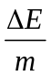=0
若v1有实数解，须v₀²-4≥0
即 E_{k0}=mv₀²≥2△E=2×=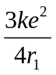
即氢原子能从n=1的基态跃迁到n=2的激发态，需要吸收的能量为，所以要使其中一个氢原子从基态跃迁到激发态， E_{k0}至少为。
2． (10分)如图3－1－10所示，氢原子从n＞2的某一能级跃迁到n＝2的能级，辐射出能量为2.55 eV的光子。问：
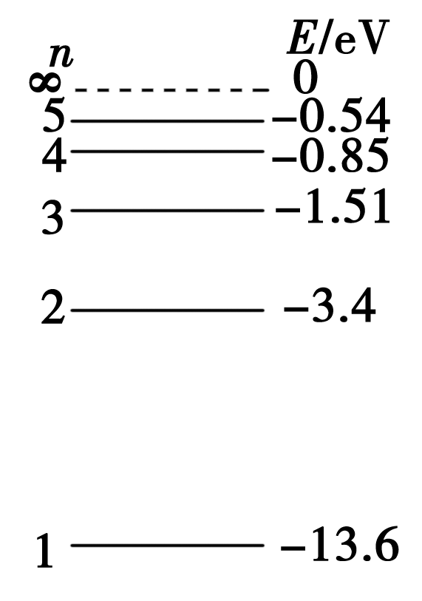
图3－1－10
(1)最少要给基态的氢原子提供多少电子伏特的能量，才能使它辐射上述能量的光子？
(2)请在图3－1－10中画出获得该能量后的氢原子可能的辐射跃迁图。
【名师解析】(1)氢原子从n＞2的某一能级跃迁到n＝2的能级，辐射光子的频率应满足：
hν＝E_{n}－E₂＝2.55 eV。
E_{n}＝hν＋E₂＝－0.85 eV，
所以n＝4。
基态氢原子要跃迁到n＝4的能级，应提供：
ΔE＝E₄－E₁＝12.75 eV
(2)辐射跃迁图如图所示。
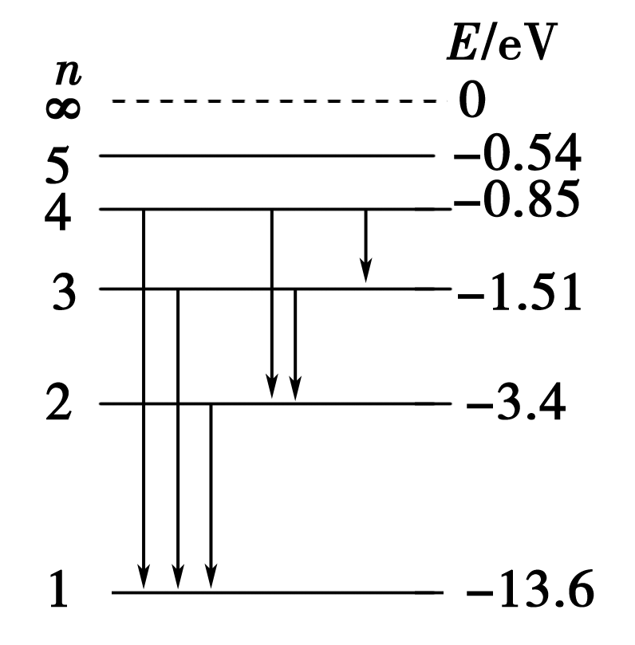
答案 (1)12.75 eV (2)跃迁图见解析
3．已知氢原子基态的电子轨道半径r₁＝0.53×10^{－10} m，基态的能级值为E₁＝－13.6 eV.(电子的质量为9.1×10^{－31} kg)[来源:学_科_网]
(1)求电子在n＝1的轨道上运动形成的等效电流．
(2)有一群氢原子处于量子数n＝3的激发态，画一能级图，在图上用箭头标明这些氢原子能发出哪几条光谱线．
(3)计算这几条光谱线中最长的波长．
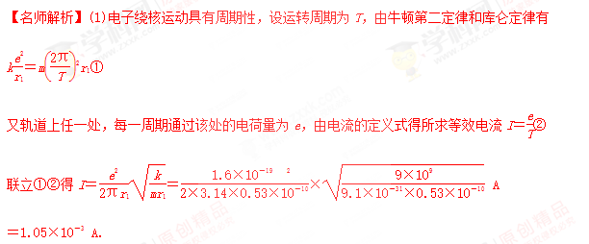
(2)由于这群氢原子的自发跃迁辐射，会得到三条光谱线，如图所示．
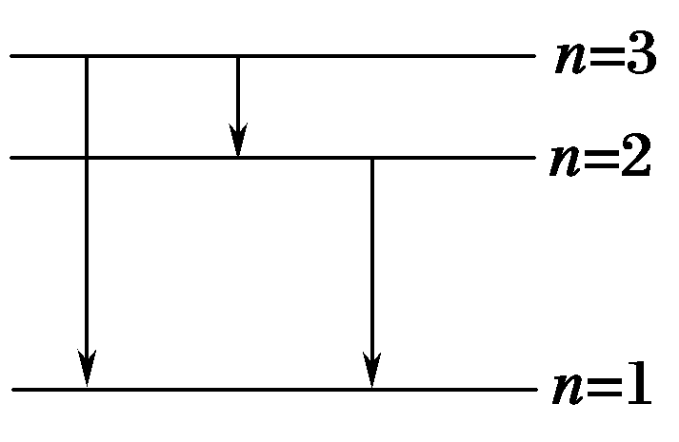
(3)三条光谱线中波长最长的光子能量最小，发生跃迁的两个能级的能量差最小，根据氢原子能级的分布规律可知，氢原子一定是从n＝3的能级跃迁到n＝2的能级，设波长为λ，由h＝E₃－E₂，得[来源:学&科&网Z&X&X&K]
λ＝＝ m＝6.58×10^{－7} m.
答案：(1)1.05×10^{－3} A (2)见解析 (3)6.58×10^{－7} m
4．氢原子处于基态时，原子的能量为E₁＝－13.6 eV，当处于n＝3的激发态时，能量为E₃＝－1.51 eV，则：
(1)当氢原子从n＝3的激发态跃迁到n＝1的基态时，向外辐射的光子的波长是多少？
(2)若要使处于基态的氢原子电离，至少要用多大频率的电磁波照射原子？
(3)若有大量的氢原子处于n＝3的激发态，则在跃迁过程中可能释放出几种频率的光子？其中最长波长是多少？
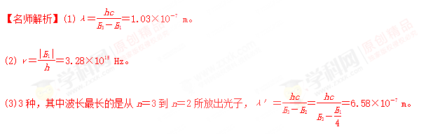
答案 (1)1.03×10^{－7} m (2)3.28×10¹⁵ Hz (3)3种 6.58×10^{－7} m

